PRAKTIKUM 4

ALGORITMA DAN STRUKTUR DATA

Dosen Pengampu : Anugrayani Bustamin., ST., MT



Disusun Oleh:

Kelompok 4 (Merge Sort)

Nama : Ady Ulil Amri & Adrian

NIM : D121231080 & D121231047

Kelas : B

DEPARTEMEN TEKNIK INFORMATIKA

FAKULTAS TEKNIK UNIVERSITAS HASANUDDIN

2024

**Pseudocode :**

**Algoritma Merge Sort**

Definisi variable

Int main()

arr_size: integer

arr [arr_size] : integer

kalah : integer

total_poin : float

SUBROUTINE merge(int arr[], int l, int m, int r)

i, j, k : integer

n1, n2 : integer

L[n1], R[n2] : integer

SUBROUTINE mergeSort(int arr[], int l, int r)

m : integer

SUBROUTINE printArray(int A[], int size)

i : integer

Rincian

START

OUTPUT “Masukkan Size dari array anda : "

READ(arr_size)

OUTPUT “masukan elemen array : “

FOR int i = 0 , i < arr_size

Read(&arr[i])

i++

SUBROUTINE mergeSort(arr, 0, arr_size - 1)

IF l < r

m = l+(r-l)/2

SUBROUTINE mergeSort(arr, l, m)

// rekursif

SUBROUTINE mergeSort(arr, m+1, r)

// rekursif

SUBROUTINE merge(arr. l, m, r)

n1 = m - l + 1

n2 = r – m

FOR i = 0, I < n1

L[i] = arr[l + i]

FOR j = 0. j < n2

R[j] = arr[m + 1 + j]

i = 0. j = 0. k = l;

WHILE i < n1 && j < n2

IF L[i] <= R[j]

arr[k] = L[i];

i++;

ELSE

rr[k] = R[j]

j++;

k++

WHILE i < n1

arr[k] = L[i]

i++

k++

WHILE j < n2

arr[k] = R[j]

j++

k++

END SUBROUTINE

OUTPUT “Array yang telah di sort adalah : ”

SUBROUTINE printArray(arr, arr_size)

FOR int i = 0, I < size

OUTPUT(A[i])

i++

FINISH

**Source Code**

#include <bits/stdc++.h>

using namespace std;

// Fungsi untuk menggabungkan dua subarray

void merge(int arr[], int l, int m, int r) {

    int i, j, k;

    int n1 = m - l + 1; // Ukuran subarray pertama

    int n2 = r - m; // Ukuran subarray kedua

    // Membuat array sementara

    int L[n1], R[n2];

    // Mengisi array sementara

    for (i = 0; i < n1; i++)

        L[i] = arr[l + i];

    for (j = 0; j < n2; j++)

        R[j] = arr[m + 1+ j];

    // Menggabungkan array sementara kembali ke array asli

    i = 0;

    j = 0;

    k = l;

    while (i < n1 && j < n2) {

        if (L[i] <= R[j]) {

            arr[k] = L[i];

            i++;

        } else {

            arr[k] = R[j];

            j++;

        }

        k++;

    }

    // Menyalin elemen yang tersisa dari L[], jika ada

    while (i < n1) {

        arr[k] = L[i];

        i++;

        k++;

    }

    // Menyalin elemen yang tersisa dari R[], jika ada

    while (j < n2) {

        arr[k] = R[j];

        j++;

        k++;

    }

}

// Fungsi utama yang mengurutkan arr menggunakan merge()

void mergeSort(int arr[], int l, int r) {

    if (l < r) {

        // Mencari titik tengah untuk membagi array menjadi dua setengah

        int m = l+(r-l)/2;

        // Mengurutkan setengah pertama dan kedua

        mergeSort(arr, l, m);

        mergeSort(arr, m+1, r);

        // Menggabungkan dua setengah yang telah diurutkan

        merge(arr, l, m, r);

    }

}

// Fungsi untuk mencetak array

void printArray(int A[], int size) {

    int i;

    for (i=0; i < size; i++)

        cout << A[i] << " ";

    cout << endl;

}

int main(){

    // Membaca ukuran array

    cout << "\nMasukkan Size dari array anda : \n";

    int arr_size; cin >> arr_size;

    // Membaca elemen array

    cout << "\nmasukan elemen array : \n";

    int arr[arr_size];for(auto &a : arr) cin >> a;

    mergeSort(arr, 0, arr_size - 1); // Mengurutkan array

    cout << "\nArray yang telah di sort adalah : \n"; // Mencetak array yang telah diurutkan

    printArray(arr, arr_size);

    return 0;

}

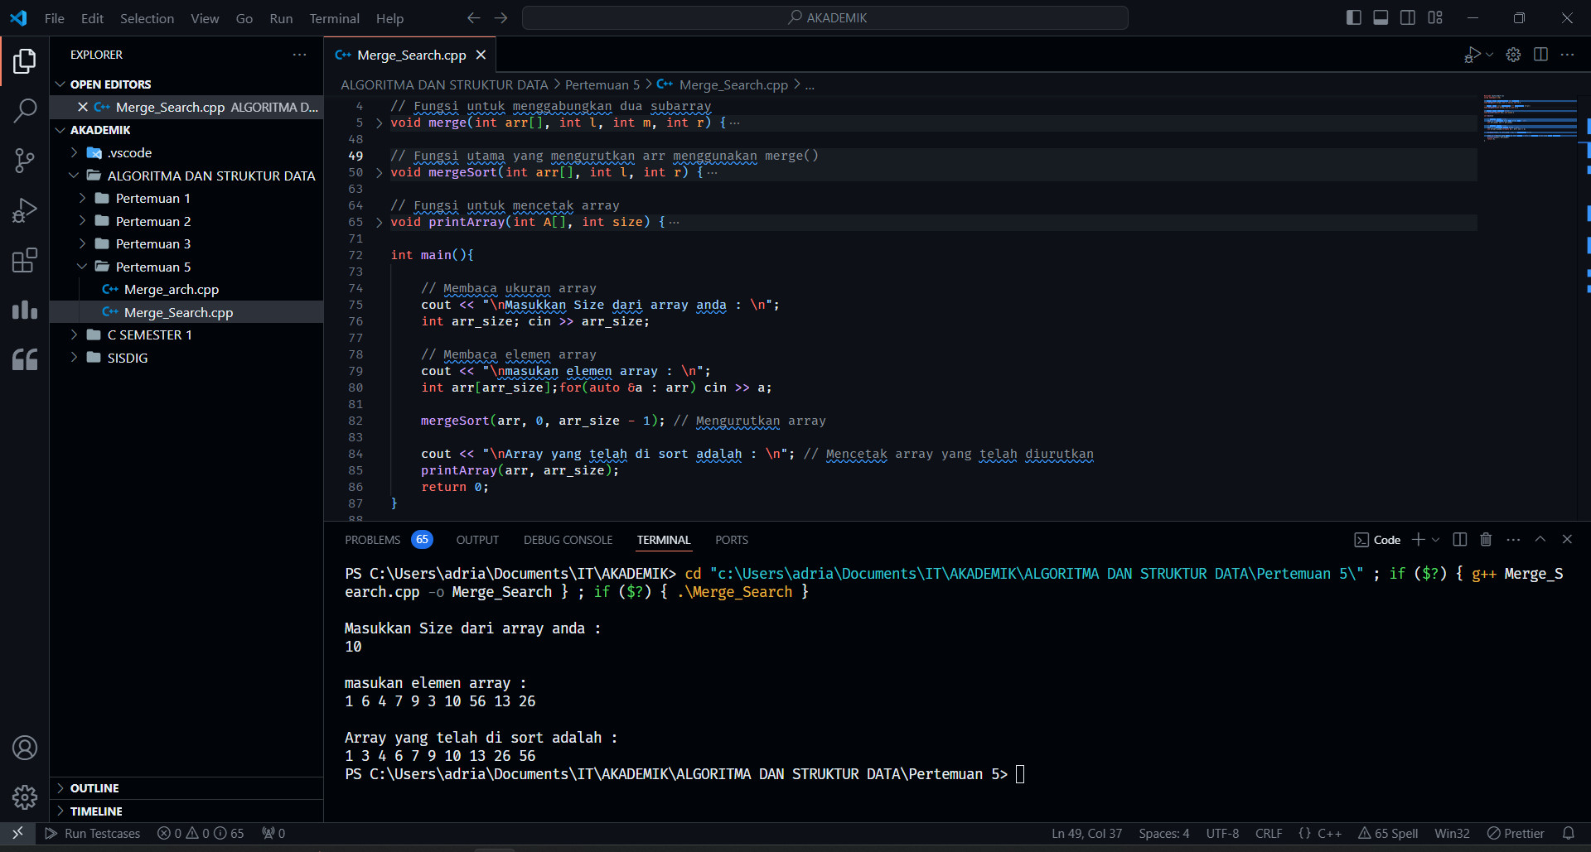

**NOTASI**

Kompleksitas waktu (time complexity) dari algoritma Merge Sort adalah O(n log n) dalam semua kasus (terbaik, rata-rata, dan terburuk), di mana n adalah jumlah elemen dalam array. Ini karena algoritma ini membagi array menjadi dua bagian hingga hanya tersisa satu elemen, lalu menggabungkannya kembali sambil mengurutkannya. Proses ini melibatkan logaritma basis 2 dari n tahap pembagian dan setiap tahap membutuhkan operasi sebanding dengan n untuk penggabungan.

Kompleksitas ruang (space complexity) dari algoritma Merge Sort adalah O(n), karena membutuhkan ruang tambahan untuk array sementara saat proses penggabungan.

Jadi, notasi Big O untuk algoritma ini adalah O(n log n) untuk waktu dan O(n) untuk ruang.

**WORST CASE DAN BEST CASE**

Untuk algoritma Merge Sort, kasus terbaik dan terburuknya memiliki kompleksitas waktu yang sama, yaitu O(n log n). Ini berarti bahwa efisiensi algoritma tidak dipengaruhi oleh seberapa terurutnya array input, namun meskipun array input tidak mempengaruhi kompleksitas waktu Merge Sort, beberapa implementasi Merge Sort dapat dioptimalkan untuk menangani kasus di mana bagian dari array input sudah diurutkan, sehingga dapat berjalan lebih cepat pada array semacam itu. Namun, implementasi standar Merge Sort tidak memiliki optimisasi semacam itu.

[**https://drive.google.com/file/d/1mxZ6C3cv8ySwdG3g0xqiNNe3lVJwU9j0/view?usp=drive_link**](https://drive.google.com/file/d/1mxZ6C3cv8ySwdG3g0xqiNNe3lVJwU9j0/view?usp=drive_link)